**Προγραμματισμός με Logo**

**Άσκηση 2 Λύσεις**

1. Βασικές εντολές κίνησης στο χώρο
2. Επανάληψη (*Επανάλαβε*)
3. Βασικές εντολές εισόδου- εξόδου (*Δείξε, Ερώτηση, Ανακοίνωση (φρ[….])*
4. Μεταβλητές (Κ*άνε*)
5. Διαδικασίες
6. Κλήση διαδικασιών σε άλλη διαδικασία

**Βασικές εντολές κίνησης**

Δημιουργήστε μια διαδικασία με όνομα **λοφο** με τη χρήση εντολών Logo που να δημιουργούν το σχήμα:

για λοφο

στκ

δε 20

μπ 100

δε 150

μπ 97

αρ 170

τελος

**Επανάληψη - Βασικές εντολές εισόδου/ εξόδου - Μεταβλητές - Κλήση διαδικασίας από άλλη διαδικασία**

Δημιουργήστε μια νέα διαδικασία με όνομα **λοφους** που να καλεί την προηγούμενη διαδικασία και να δημιουργεί το παρακάτω σχήμα

για λοφο

στκ

δε 20

μπ 100

δε 150

μπ 97

αρ 170

τελος

για λοφους

σβγ

επαναλαβε 4 [λοφο]

τελος

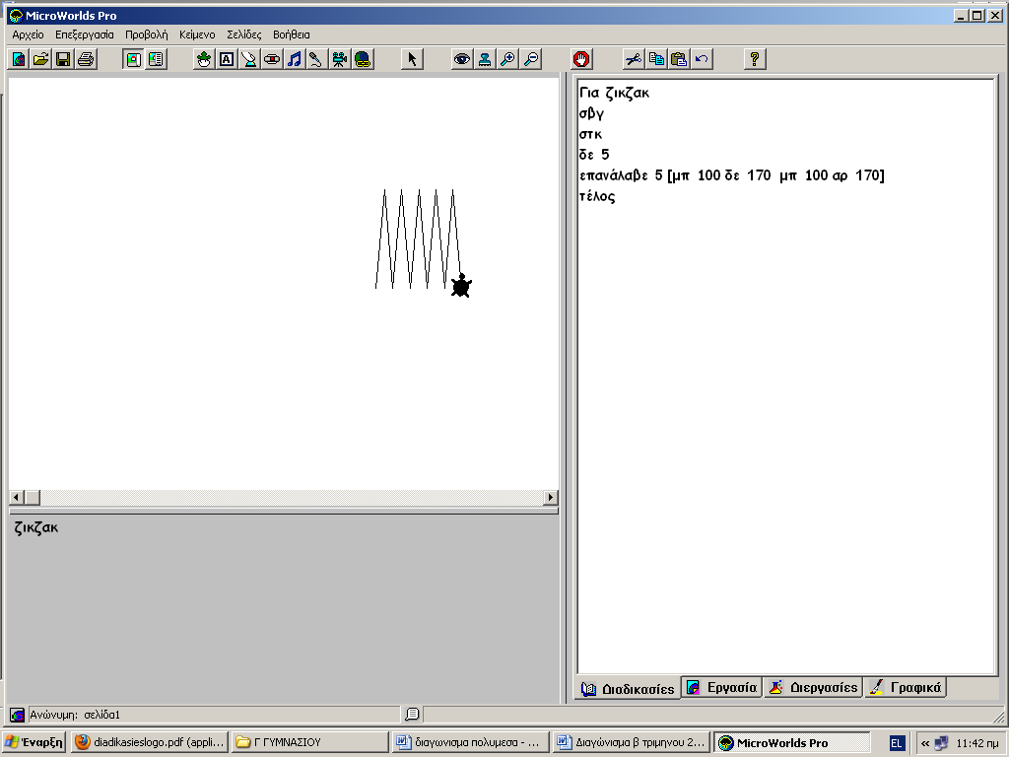

Δημιουργήστε μια τρίτη διαδικασία **λοφους2** που να καλεί την προηγούμενη διαδικασία (**λοφο)** προσθέτοντας τη δυνατότητα να ρωτάει το χρήστη πόσους «λόφους» θα έχει το σχήμα που θα δημιουργηθεί.

για λοφους2

**ερώτηση** [Πόσες πλευρές θα έχει?]

επαναλαβε απαντηση [λοφο]

τελος

Στην ίδια διαδικασία προσθέστε εντολή εξόδου Α**νακοίνωση** που θα εμφανίζει στην οθόνη

“***Το σχήμα σας έχει πλήθος λόφων: ……***”

Προσοχή θα χρειαστεί να κάνετε εκχώρηση της τιμής της μεταβλητής απάντηση σε μια άλλη μεταβλητή

για λοφους2

**ερώτηση** [Πόσου λοφους θα έχει?]

επαναλαβε απάντηση [λοφο]

κανε "χ απάντηση

ανακοίνωση (φρ[πληθος λοφων] :χ)

τελος

**Διαδικασίες - Κλήση διαδικασιών σε άλλη διαδικασία**

Να δημιουργήστε το παρακάτω σχήμα

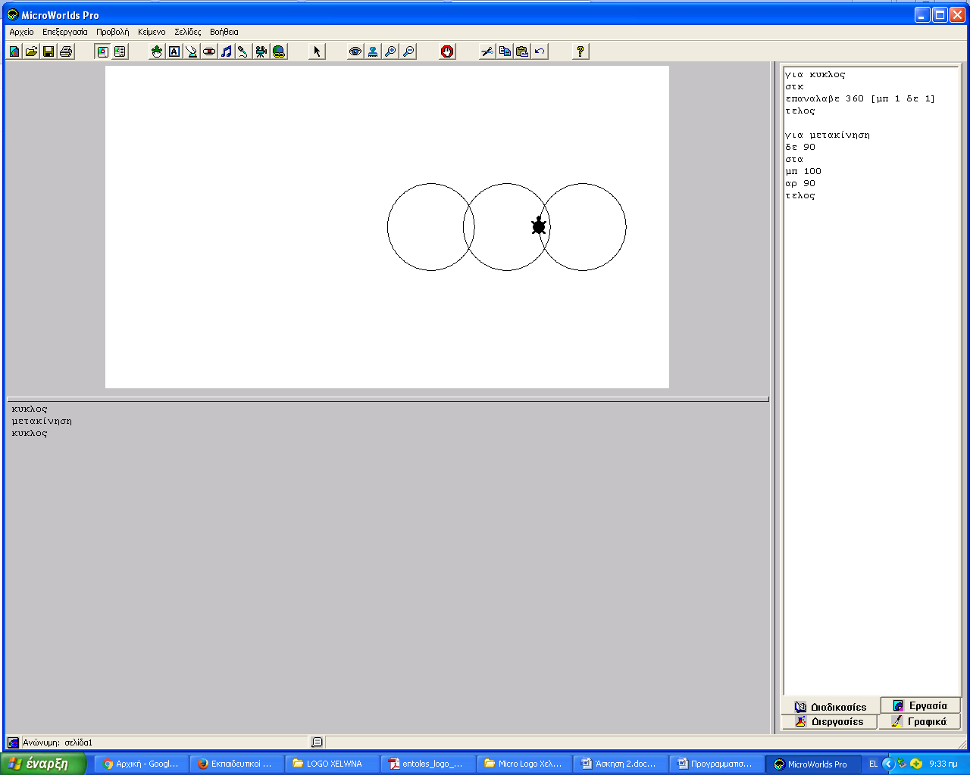

Θα δημιουργήστε **τρεις διαδικασίες** . Η πρώτη με όνομα **κύκλος**  θα δημιουργεί έναν κύκλο . Η δεύτερη με όνομα **τοποθέτηση** θα μετακινεί τη χελώνα στο κατάλληλο σημείο για να δημιουργηθεί ο επόμενος κύκλος Η τρίτη με όνομα **άουντι** θα καλεί τις δυο προηγούμενες για να φτιάξει 3 κύκλους. Προσοχή !!!! Στο κύριο πρόγραμμα θα καλέσετε μόνο την **άουντι**

για κυκλος

στκ

επαναλαβε 360 [μπ 1 δε 1]

τελος

για μετακίνηση

δε 90

στα

μπ 100

αρ 90

τελος

για αουντι

σβγ

επαναλαβε 3 [κυκλος μετακίνηση]

τελος